Когда работа в радость

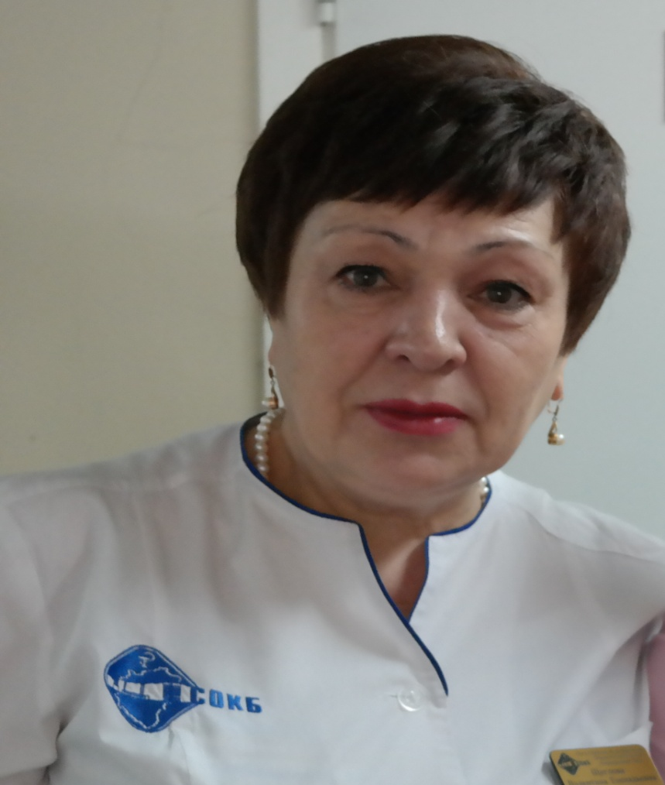
Говорят, чтобы мечты сбывались, нужны возможности, старшая операционная медицинская сестра, Щеглова Валентина Геннадьевна, считает по-другому. Если есть цель, добьешься ее, несмотря на любые препятствия.
Стать медицинской сестрой я мечтала с детства. Мой отец, работал ветеринаром в селе, это и направило меня к будущей профессии. Тогда я восхищалась его трудолюбием и знанием своей работы, помогала ему лечить и ухаживать за животными. В 1975 году, после окончания медицинского училища города Карши Узбекской ССР, по распределению, начала трудовую деятельность медицинской сестрой в областной инфекционной больнице, отделении №3 города Карши. При мне был открыт родовый блок для пациенток с инфекционными заболеваниями. Принимала роды, оказывала помощь новорожденным. В связи с болезнью матери переехала в город Димитровград Ульяновской области, работала постовой медицинской сестрой в хирургическом отделении, в свободное от работы время я училась операционному делу. Обучала меня операционная медицинская сестра, фронтовичка, ветеран войны, просто Великая женщина, Прохорова Людмила Николаевна. Я всегда благодарила, благодарю судьбу за встречу с этой женщиной.
С 1979года по 1984 год работала операционной медицинской сестрой в отделении травматологии, в хирургическом отделении перевязочной медицинской сестрой.
Открытие роддома №2 города Куйбышева 21.11.1985г. стало большим радостным событием не только для сотрудников, но и для будущих родителей. Первая операция «Кесарево сечения» прошла с моим участием и запомнилась на всю жизнь.
Подготовка к открытию операционного блока родильного дома была сложной. Вся работа ложилась на наши плечи: дефицит кадров, уборка помещений, получение медицинского инструментария, оборудования, мебели.
Стабильный коллектив, 50% операционных медицинских сестёр работают более 25 лет. За эти годы под моим руководством обучено «Операционному делу» не одно поколение.
Впереди перед мною и моим отделением стоит огромная задача подготовить и организовать работу 5 операционных в новом перинатальном центре. Это очень трудно и волнительно, но несмотря не на что, мы выполним поставленную перед нами задачу.
Главная акушерка акушерского корпуса говорит о Валентине Геннадьевне:
«На Валентине Геннадьевне лежит очень большая ответственность по организации операционного процесса и распределении операционных сестер. В течение 30 лет она возглавляет коллектив без заведующего и отвечает за работу 4 операционных. О своем коллективе Валентина Геннадьевна может рассказывать часами, каждый выполняет и знает свое дело. Коллеги отмечают высочайшую ответственность и ее дипломатический талант в общении с людьми. Она всегда находит нужные слова и произносит их нужным тоном, при этом ей удается совмещать воедино и требовательность, и справедливость, и доброжелательность, и строгость. Прекрасно ладит и с подчиненными, и с руководством. Операционное дело – творческий труд, а руководство и управление этим процессом – искусство, которое требует постоянного совершенствования. И чтобы соответствовать современному уровню медицины, приходится постоянно учиться. Ведь тех знаний, которыми довольствовались вчера, сегодня уже недостаточно. В 2016году планируется открытие нового Перинатального Центра. Самарский Перинатальный центр будет одним из самых крупных в Поволжье. Открытие нового Перинатального центра требует иного уровня знаний, и Валентина Геннадьевна постоянно усовершенствует свои знания. Активно участвует во всех конференциях, конкурсах, её сестрички принимают участие в номерах художественной самодеятельности. За профессионализм и преданность своему любимому делу старшая операционная сестра Щеглова Валентина Геннадьевна в 2015году награждена Почётной грамотой МЗ РФ».

